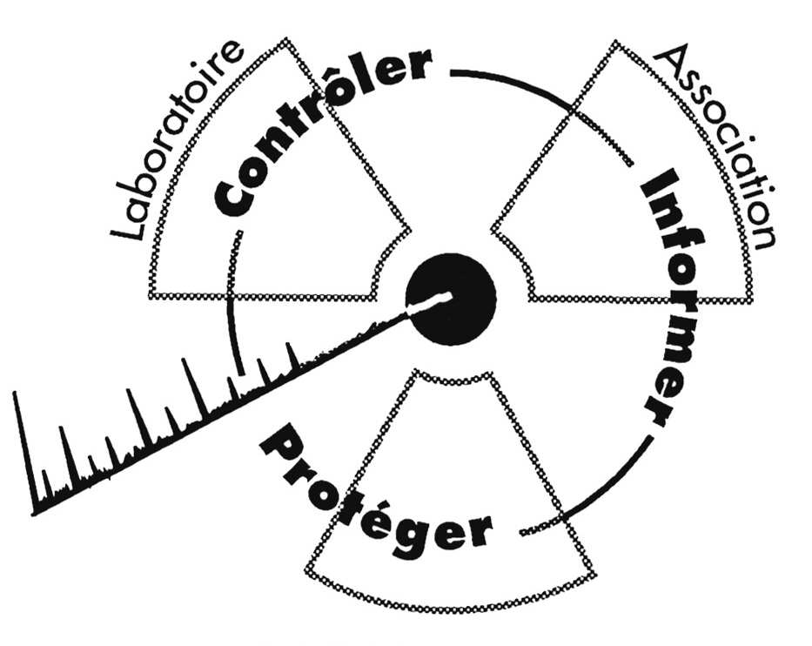

CRIIRAD
Commission de Recherche
et d’Information Indépendantes
sur la Radioactivité
Téléphone : 04 75 41 82 50
Télécopie : 04 75 81 26 48
Site internet : www.criirad.org
E-mail : contact@criirad.org

Valence, le 26 avril 2004

Monsieur Jean-Pierre RAFFARIN
Hôtel Matignon
57 rue de Varenne
75007 PARIS

Objet : XVIIIème anniversaire de la catastrophe de Tchernobyl
Demande d’intervention contre une opération de propagande

Monsieur le Premier ministre,
Nous nous permettons de solliciter votre intervention en urgence avant que ce qui reste, pour l’instant, un scandale scientifique ne se transforme en mensonge d’Etat.
Comme vous le savez sans doute, nous célébrons aujourd’hui le XVIIIème anniversaire de la catastrophe de Tchernobyl. De fait, le dossier sur lequel nous attirons votre attention concerne la contamination qu’a subi ALORS le territoire français mais aussi, et surtout, les garanties que les citoyens français sont en droit d’attendre AUJOURD’HUI des autorités et organismes qui ont en charge leur protection en cas de nouvel accident nucléaire.
Voici un résumé très sommaire du contexte dans lequel s’inscrivent les opérations de désinformation sur lesquelles nous souhaitons alerter le gouvernement (une présentation plus détaillée est jointe en annexe 1).
- A l’été 2002, Madame Bachelot-Narquin et Monsieur Mattéi confirmaient la mission confiée par leurs prédécesseurs (Messieurs Cochet et Kouchner) au Professeur André Aurengo : établir une cartographie de la contamination provoquée par l’accident de Tchernobyl et évaluer les risques encourus par la population française.
- Cette mission n’avait pas laissé de nous inquiéter. En effet : 1/ les recherches conduites par l’IPSN (service officiel d’expertise) commençaient à aboutir à des conclusions proches de celles de notre laboratoire et ouvraient la voie à la possibilité d’un consensus sur le niveau de contamination de la France en 1986 ; 2/ la personnalité nommée pour constituer et diriger ce nouveau groupe de travail était dépourvue de compétence en matière de radioécologie et connue par ailleurs pour ses positions peu progressistes en matière de radioprotection.
- Nos appréhensions se sont avérées fondées : l’an dernier, pour le XVIIème anniversaire de Tchernobyl, l’IPSN (devenue IRSN) publiait pour la première fois une carte de France des dépôts de césium 137 cohérente avec celle de notre laboratoire. Cette publication provoquait une violente réaction du Professeur Aurengo qui s’est plaint de cette initiative aux ministres de la Santé et de l’Ecologie, affirmant que la carte IRSN 2003 était erronée. Notre association a alors adressé un courrier aux deux ministères afin d’obtenir leur position face au conflit qui opposait deux structures travaillant sous leur responsabilité, sur la même question et parvenant à des conclusions radicalement opposées.
- Alors que les ministères n’ont toujours pas pris position, l’IRSN vient d’annoncer qu’il ne publierait pas de rapport ainsi qu’il le faisait depuis des années pour l’anniversaire de Tchernobyl ! Pire, son communiqué de presse renvoie aux travaux du groupe de travail Aurengo ! La plupart des observateurs en ont conclu que les ministères de la Santé et de l’Ecologie avaient tranché en coulisse pour le groupe Aurengo et que la minorité progressiste de l’IRSN était désormais réduite au silence.
Nous espérons que tel n’est pas le cas et c’est dans ce contexte que nous vous adressons cet appel.
Vous trouverez en annexe 2, à titre de pièce à conviction, l’article que le Professeur André Aurengo a consacré au travail qu’il effectue sous le couvert d’une mission ministérielle et qui reprend le fond de son attaque contre le travail de l’ex IPSN et de notre laboratoire. Cet article est disponible sur le site du ministère de l’industrie, cité parmi les textes de référence pour le débat sur les choix énergétiques (thème Santé et Nucléaire) et fait partie des « communications scientifiques » de l’Académie nationale de Médecine.

Ce texte traduit, au mieux, l’incompétence de son auteur mais il est difficile, au vu de la grossièreté des erreurs, d’écarter un parti pris délibéré. Nous vous présentons en annexe 3, un extrait de l’analyse critique que nous avons rédigée et qui liste les affirmations erronées et les défauts de raisonnement de l’article. Vous pourrez constater que certaines des « erreurs » sont si manifestes qu’un élève de primaire pourrait les relever.
En l’état, ainsi que nous vous le précisions en introduction, le scandale n’est que scientifique et l’expérience que nous avons acquise au fil des années nous a montré que de graves dysfonctionnements pouvaient se développer au plus haut niveau sans que les autorités en soient informées. C’est l’hypothèse que nous formulons ici en espérant qu’une fois informé, vous prendrez très rapidement les décisions qui s’imposent. Il nous paraît dans tous les cas indispensable de dissoudre dans les plus brefs délais le groupe de travail que préside le professeur Aurengo, sur mission ministérielle.
Un message clair du gouvernement est d’autant plus nécessaire que le travail du Professeur Aurengo n’est pas un acte isolé.
Nous vous joignons en annexe 4 l’une des publications les plus significatives, de par le statut des auteurs et la gravité des erreurs qu’elle contient. Il s’agit de la « mise au point historique » sur l’accident de Tchernobyl rédigée par les professeurs Pierre Galle, Raymond Paulin et Jean Coursaget et publiée sous le couvert de l’Académie des Sciences. En fait de document de référence, il s’agit d’un article de propagande, destiné à valider a posteriori la gestion du SCPRI, au mépris de l’exactitude et parfois même du bon sens. Là encore, vous trouverez le détail de notre analyse dans le texte de commentaires que nous joignons en annexe 5. La lecture de l’article vous démontrera qu’il s’agit également d’un plaidoyer pro domo : les auteurs, tous trois professeurs de médecine nucléaire et/ou radiotoxicologues revendiquent de larges responsabilités en cas de nouvel accident nucléaire. Nous attirons là encore votre attention sur les graves conséquences qu’aurait, pour la population française, le fait de répondre positivement à cette demande.
Il est difficile de croire que la publication de ces textes parallèlement à l’instruction de la plainte déposée par les malades de la Thyroïde, l’AFMT et la CRIIRAD soit une coïncidence. Tout se passe comme s’il s’agissait de discréditer par avance les travaux d’expertises diligentées par Madame le Juge Bertella Geffroy. Ces articles sont en effet des textes de propagande, émaillés d’affirmations erronées destinées à laisser croire que les retombées radioactives ont été correctement évaluées en mai 86 par le SCPRI et que c’est le travail scientifique de la CRIIRAD et de l’IPSN qui est critiquable.
Nous avons consulté notre avocat, maître Thierry Billet, car nous souhaitions intenter une action contre les auteurs de ces articles pour obstruction au travail de la Justice et à la manifestation de la vérité. Il nous a expliqué que le droit français ne le permettait pas. Reste donc le recours politique et, si par malheur notre démarche échouait, l’appel à la mobilisation des citoyens.
Le lien de confiance entre les citoyens français et les autorités a été profondément ébranlé en 1986. La question qui se pose aujourd’hui à nos yeux n’est même plus d’obtenir des pouvoirs publics la reconnaissance des dysfonctionnements de l’époque mais d’éviter la constitution d’un nouveau mensonge d’ETAT. Tous les éléments permettant son émergence sont aujourd’hui réunis. Il ne manque plus que l’aval du gouvernement. Nous espérons que vous saurez répondre à notre appel.
Notre association a toujours œuvré pour un débat pluraliste, contradictoire, même musclé, car toujours enrichissant… mais cela suppose un minimum d’honnêteté intellectuelle. Les articles incriminés se situent au delà des divergences d’interprétation. Lorsque l’on entre dans le terrain de la propagande et de la manipulation, le débat démocratique n’est plus possible et c’est le contrat républicain lui-même qui est atteint. Une réaction politique rapide (avant fin mai) est donc indispensable.
Nous sommes à votre disposition pour toutes précisions et souhaiterions pouvoir vous rencontrer vous-même ou vos collaborateurs dans les prochaines semaines afin d’expliciter ce courrier et de vous entretenir d’autres problèmes relatifs à la radioprotection. Restant dans l’attente de votre réponse, nous vous prions de croire, monsieur le Premier ministre, à l’expression de notre haute considération.

Pour la CRIIRAD, le président
Roland DESBORDES

